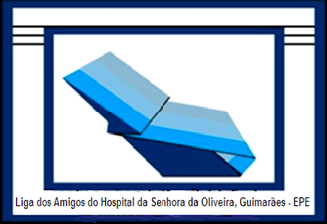

Campanha: Todos com todos
Caros/as Amigos/as
Neste momento complexo que a nossa sociedade enfrenta, mais do que discutir, importa agir. São conhecidas as complexidades inesperadas e imprevisíveis que o Serviço Nacional de Saúde enfrenta face à pandemia provocada pelo COVID19.
Independentemente das competências e responsabilidades do Estado, que não discutimos, importa apelar ao sentido solidário e comunitário das gentes da nossa terra, para que os profissionais do nosso Hospital Senhora da Oliveira e estruturas de saúde complementares, enfrentem a doença nas melhores condições de segurança e eficiência.
Sabemos que foram adquiridos, sem dotação orçamental, num rasgo arriscado e louvável do Hospital, ventiladores, equipamentos complementares e acessórios. São necessárias mais fardas, mais máscaras, mais camas articuladas, mais produtos de higiene de todo o género.
Posto isto, a Câmara Municipal, o Vitória Sport Clube e a Liga dos Amigos do Hospital Senhora da Oliveira, em representação das gentes de Guimarães, criam:
- Uma conta bancária para onde podem ser encaminhadas todas as comparticipações financeiras que particulares, empresas e instituições pretendam efetuar (NIB da Liga doa Amigos do Hospital: 003603969910307302117);
- Um e-mail para onde devem ser remetidas todas as informações relativas à iniciativa (necessidades, propósito de doação, pedido de recolha de materiais, pedido de recibo de donativo, etc) - guimaraestodoscomtodos@gmail.com – tlms. 916741534 / 913379417.
- Um espaço para recolha, inventariação e entrega de bens doados (Lar de Santa Estefânia - 253 415119, 253 414 652 ou 964 862 258).
Todos com todos. Obrigado. Muito obrigado.
Apoios: «Somos Saúde Oral Guimarães», Lar Santa Estefânia, (em aberto)

